**Анализ UMIREA**

UMIREA – менеджер учебных групп РТУ МИРЭА. Данное приложение должно помогать студента ориентироваться во времени, домашних заданиях и других делах, связанных с учебной группой и учебным процессом. Приложение должно реализовывать расписание, новости, чат, хранилище файлов. Необходима система ролей для разделения прав между участниками группы.

# **1 ОСНОВНЫЕ МОДУЛИ ПРИЛОЖЕНИЯ**

* Авторизация
* Расписание группы
* Новости группы
* Чат группы
* Облако (Хранилище файлов)
* Аккаунт
* Настройки группы

# **2 ФУНКЦИОНАЛ ОСНОВНЫХ МОДУЛЕЙ**

## **2.1 Модуль авторизации**

1. Создание группы
2. Добавление в группу участников-студентов
3. Авторизация через логин/почту и пароль
4. Сброс пароля

## **2.2 Модуль расписания**

1. Просмотр расписания группы.
2. Добавление/изменение личных заметок к конкретным парам.
3. Добавление/изменение общих заметок к конкретным парам.
4. Добавление личных пар

## **2.3 Модуль новостей**

1. Создание новостей участником группы.
2. Мобильные оповещения о новых новостях
3. Возможность прикрепления фотографий к новостям
4. Просмотр новостей

## **2.4 Модуль чата**

1. Отправка сообщений
2. Просмотр сообщений

## **2.5 Модуль облака**

1. Создание категорий для загрузки файлов
2. Загрузка файлов
3. Скачивание файлов
4. Оффлайн работа с файлами

## **2.6 Модуль аккаунта**

1. Просмотр информации о себе
2. Изменение пароля
3. Просмотр своей роли
   1. Студент
   2. Владелец группы (староста)
4. Выход из аккаунта

## **2.7 Модуль настройки группы**

1. Применение расписания своей группы
2. Исключение участников
3. Удаление группы

# **3 USER STORY**

Рассуждая как пользователь можно прийти к ситуациям, описанным ниже.

**ФЗ 2.1**

#1 (ФЗ 2.1.1). Я, **как** староста группы, **хочу** создать группу в приложении, **так как** необходимо поддерживать контакт с одногруппниками и иметь расписание группы.

#2 (ФЗ 2.1.2). Я, **как** староста группы, **хочу** добавить одногруппников в группу в приложении, **так как** необходимо, чтобы все они видели расписание, чат и новости группы.

#3 (ФЗ 2.1.2). Я, **как** студент, **хочу** присоединиться к своей группе, **так как** я должен вовремя получать важную информацию.

#4 (ФЗ 2.1.3). Я, **как** студент, **хочу** войти в свой аккаунт, **так как** на этом аккаунте находится моя учебная группа.

#5 (ФЗ 2.1.4). Я, **как** студент, **хочу** сбросить пароль, **так как** я его забыл.

#6 (ФЗ 2.1.5). Я, **как** староста, **хочу** сбросить пароль, **так как** я его забыл.

**ФЗ 2.2**

#7 (ФЗ 2.2.1). Я, **как** студент, **хочу** посмотреть расписание, **так как** необходимо идти на пары.

#8 (ФЗ 2.2.2). Я, **как** студент, **хочу** добавить домашнее задание для группы, **так как** необходимо его сделать.

#9 (ФЗ 2.2.3). Я, **как** студент, **хочу** добавить заметку для себя, **так как** необходимо что-то запомнить на будущее.

#10 (ФЗ 2.2.2). Я, **как** студент, **хочу** дополнить домашнее задание, **так как** получил новую информацию.

#11 (ФЗ 2.2.4). Я, **как** студент, **хочу** добавить себе пару Samsung IT Academy, **так как** попал на элитные курсы.

**ФЗ 2.3**

#12 (ФЗ 2.3.1). Я, **как** студент, **хочу** написать новость, **так как** преподаватель сообщил важную информацию.

#13 (ФЗ 2.3.2). Я, **как** студент, **хочу** получить уведомление о новости, **так как** она может принести мне важную информацию.

#14 (ФЗ 2.3.3). Я, **как** студент, **хочу** посмотреть новости, **так как** они могут быть мне полезны.

#15 (ФЗ 2.3.4). Я, **как** студент, **хочу** прикрепить к своей новости фотографии, **так как** они могут дать больше информации нежели просто текст.

#16 (ФЗ 2.3.5). Я, **как** староста, **хочу** удалить новость, **так как** она больше не актуальна.

**ФЗ 2.4**

#17 (ФЗ 2.4.1). Я, **как** студент, **хочу** отправить сообщение в чат, **так как** необходимо узнать какую-либо информацию.

#18 (ФЗ 2.4.2). Я, **как** студент, **хочу** посмотреть сообщения в чате, **так как** хочу помочь кому-то с проблемами.

#19 (ФЗ 2.4.4). Я, **как** студент, **хочу** прикрепить файл к сообщению, **так как** он может помочь кому-то.

#20 (ФЗ 2.4.3). Я, **как** студент, **хочу** получить уведомление о сообщении, **так как** оно может быть полезным для меня.

#21 (ФЗ 2.4.5). Я, **как** студент, **хочу** прикрепить фото к сообщению, **так как** она даст больше информации.

**ФЗ 2.5**

#22 (ФЗ 2.5.1). Я, **как** студент, **хочу** создать категорию учебного предмета для загрузки файлов, **так как** это поможет упорядочить файлы.

#23 (ФЗ 2.5.2). Я, **как** студент, **хочу** загрузить файл, **так как** это поможет моим одногруппникам.

#24 (ФЗ 2.5.3). Я, **как** студент, **хочу** скачать файл, **так как** мне нужна информация из него.

#25 (ФЗ 2.5.4). Я, **как** студент, **хочу** воспользоваться файлом оффлайн, **так как** мне нужна информация из него, но нет интернет-соединения.

#26 (ФЗ 2.5.5). Я, **как** староста, **хочу** удалить файл, **так как** он содержит неверную информацию.

**ФЗ 2.6**

#27 (ФЗ 2.6.1). Я, **как** студент, **хочу** посмотреть информацию о себе, **так как** забыл свой ник, используемый в приложении.

#28 (ФЗ 2.6.2). Я, **как** студент, **хочу** изменить свою фамилию, **так как** поменял её.

#29 (ФЗ 2.6.3). Я, **как** студент, **хочу** изменить пароль, **так как** прошлый пароль попал в открытые базы данных.

#30 (ФЗ 2.6.5). Я, **как** студент, **хочу** посмотреть свою роль, **так как** жду пока староста назначит меня администратором.

**ФЗ 2.7**

#31 (ФЗ 2.7.1). Я, **как** староста, **хочу** выбрать расписание своей группы в качестве расписания по умолчанию, **так как** одногруппникам нужно актуальное и правильное расписание.

#32 (ФЗ 2.7.2). Я, **как** староста, **хочу** исключить участника, **так как** его отчислили.

#33 (ФЗ 2.7.3). Я, **как** староста, **хочу** удалить группу, **так как** наша группа закончила обучение.

#34 (ФЗ 2.7.4). Я, **как** староста, **хочу** назначить администратором одногруппника, **так как** одному сложно курировать группу.

# **4 USER FLOW**

И вот ситуации из user story приложение будет решать так. (Подразумевается, что все действия сделаны после авторизации, если не заявлено обратного. То есть при первом заходе человек авторизуется, а потом выполняются все эти действия.)

**ФЗ 2.1**

#1 (User Story #1). 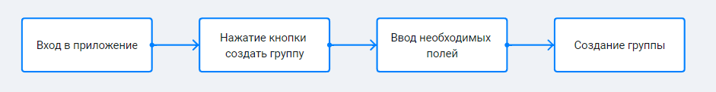

#2 (US #2).

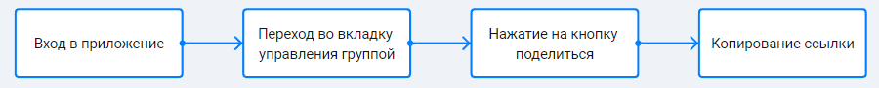

#3 (US #3).

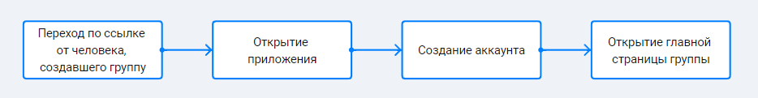

#4 (US #4).

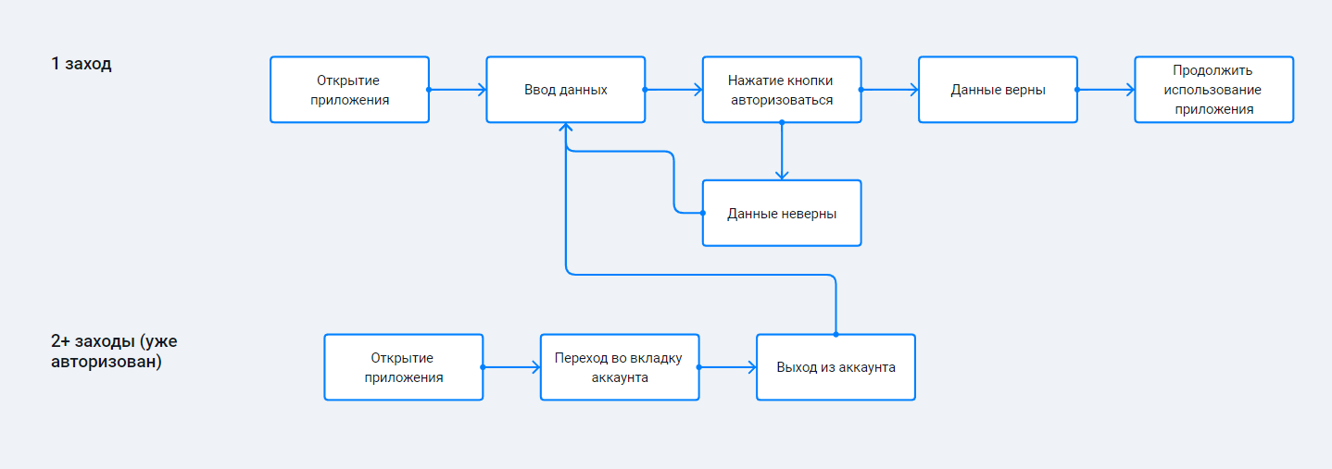

#5 (US #5).

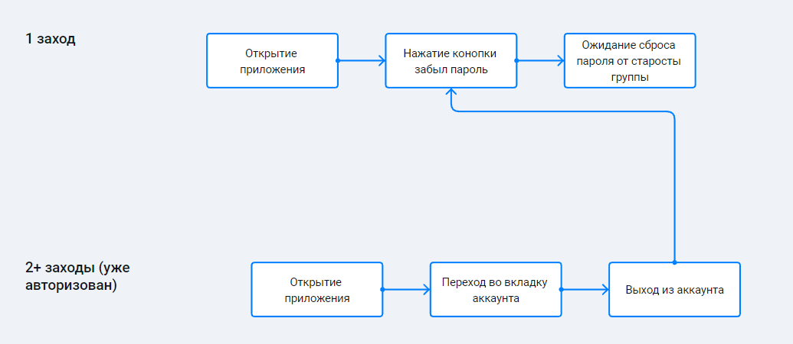

#6 (US #6).

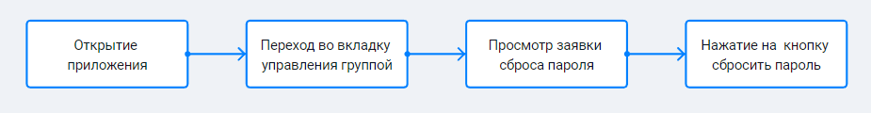

**ФЗ 2.2**

#7 (US #7).

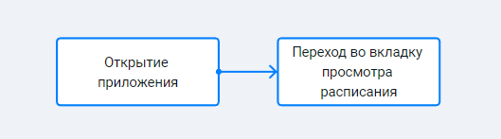

#8 (US #8).

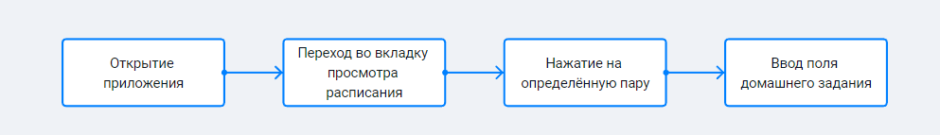

#9 (US #9).

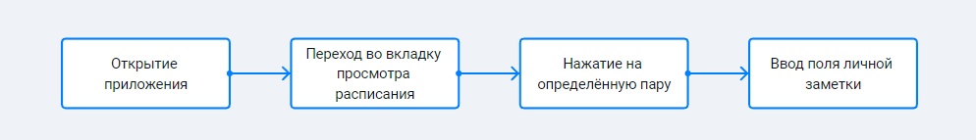

#10 (US #10).

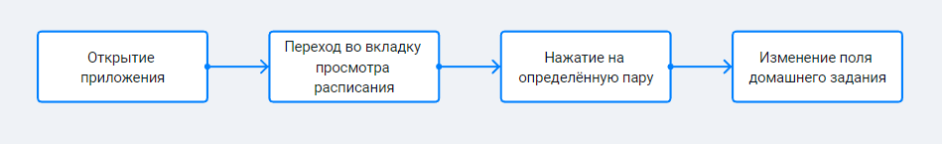

#11 (US #11).

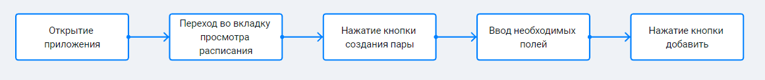

**ФЗ 2.3**

#12 (US #12).



#13 (US #13).

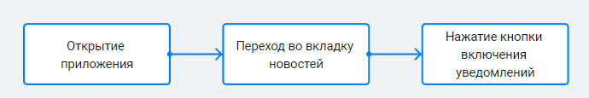

#14 (US #14).

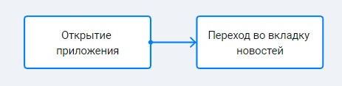

#15 (US #15).

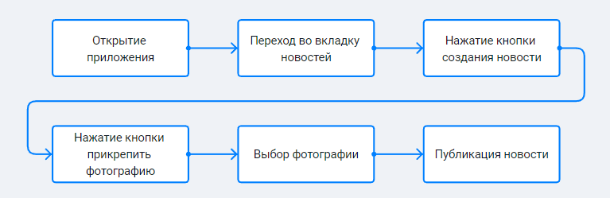

#16 (US #16).

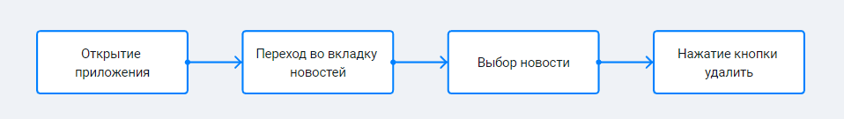

**ФЗ 2.4**

#17 (US #17).

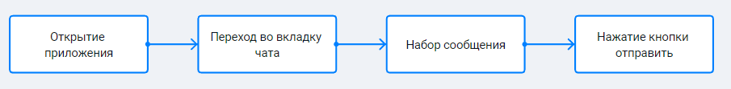

#18 (US #18).

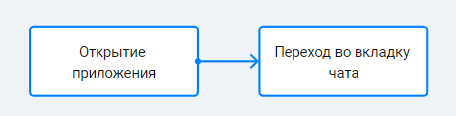

#19 (US #19).



#20 (US #20).

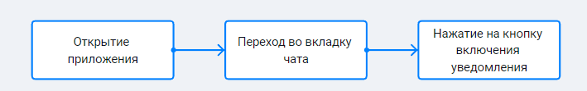

#21 (US #21).



**ФЗ 2.5**

#22 (US #22).

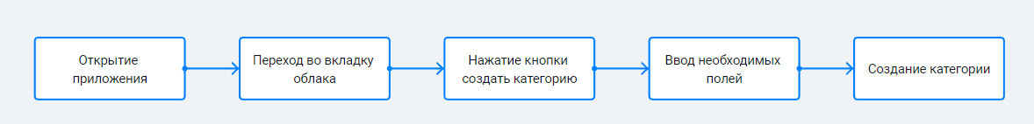

#23 (US #23).

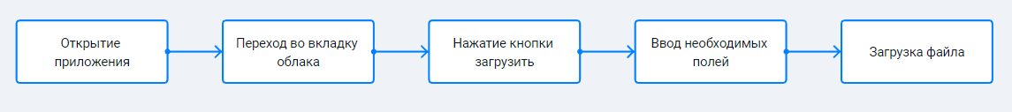

#24 (US #24).

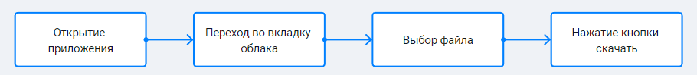

#25 (US #25).

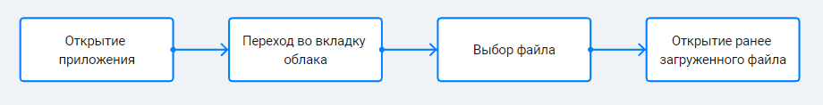

#26 (US #26).

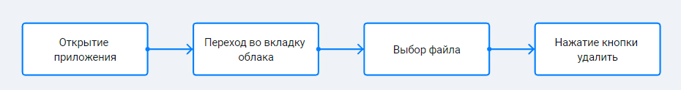

**ФЗ 2.6**

#27 (US #27).

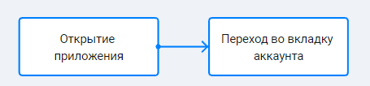

#28 (US #28).

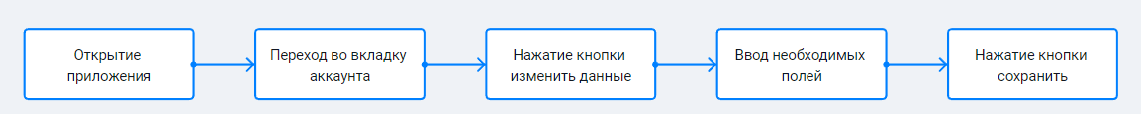

#29 (US #29).

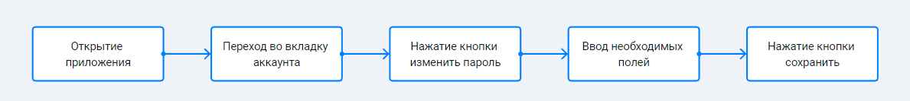

#30 (US #30).



**ФЗ 2.7**

#31 (US #31).

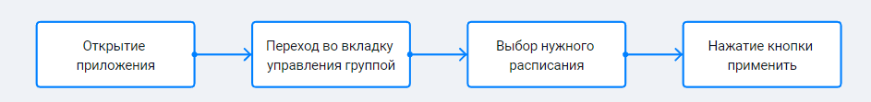

#32 (US #32).

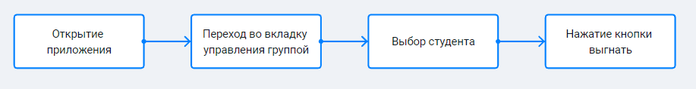

#33 (US #33).

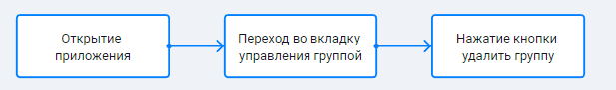

#34 (US #34).

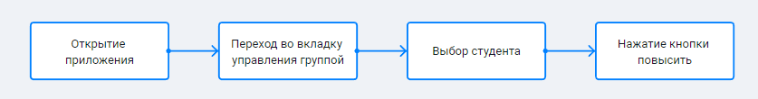

# **5 КОНКУРЕНТЫ**

1. Mirea Ninja

Приложение для просмотра расписания и новостей вуза. В нём нет привязке к конкретным группам, поэтому недоступны такие функции как чат, облако, групповые новости, домашнее задание, которые будут реализованы в моём приложении. Также не хватает функций добавления локальных заметок и пар.

1. Mirea Assistant

Приложение для просмотра своего расписания. В нём также нет привязке к конкретным группам, поэтому недоступны такие функции как чат, облако, групповые новости, домашнее задание. Нет функций добавления пар или заметок.

# **6 ЦЕЛЕВАЯ АУДИТОРИЯ**

Целевой аудиторией будут являться студенты РТУ МИРЭА. У всех них будут такие требования к приложению, как просмотр расписания, получения информации из новостей, чата, облака. Эти люди смогут пользоваться приложение на достаточном уровне, поэтому проблем не возникнет.

# **7 ЦЕЛЕВЫЕ УСТРОЙСТВА**

Так как целевой аудиторией являются студенты РТУ МИРЭА, то целевые устройства – современные мобильные телефоны, возможно ограниченные по ресурсам, но способные запускать небольшие приложения, каким является то, что описано в данном анализе.

# **8 ПЛЮСЫ И МИНУСЫ**

